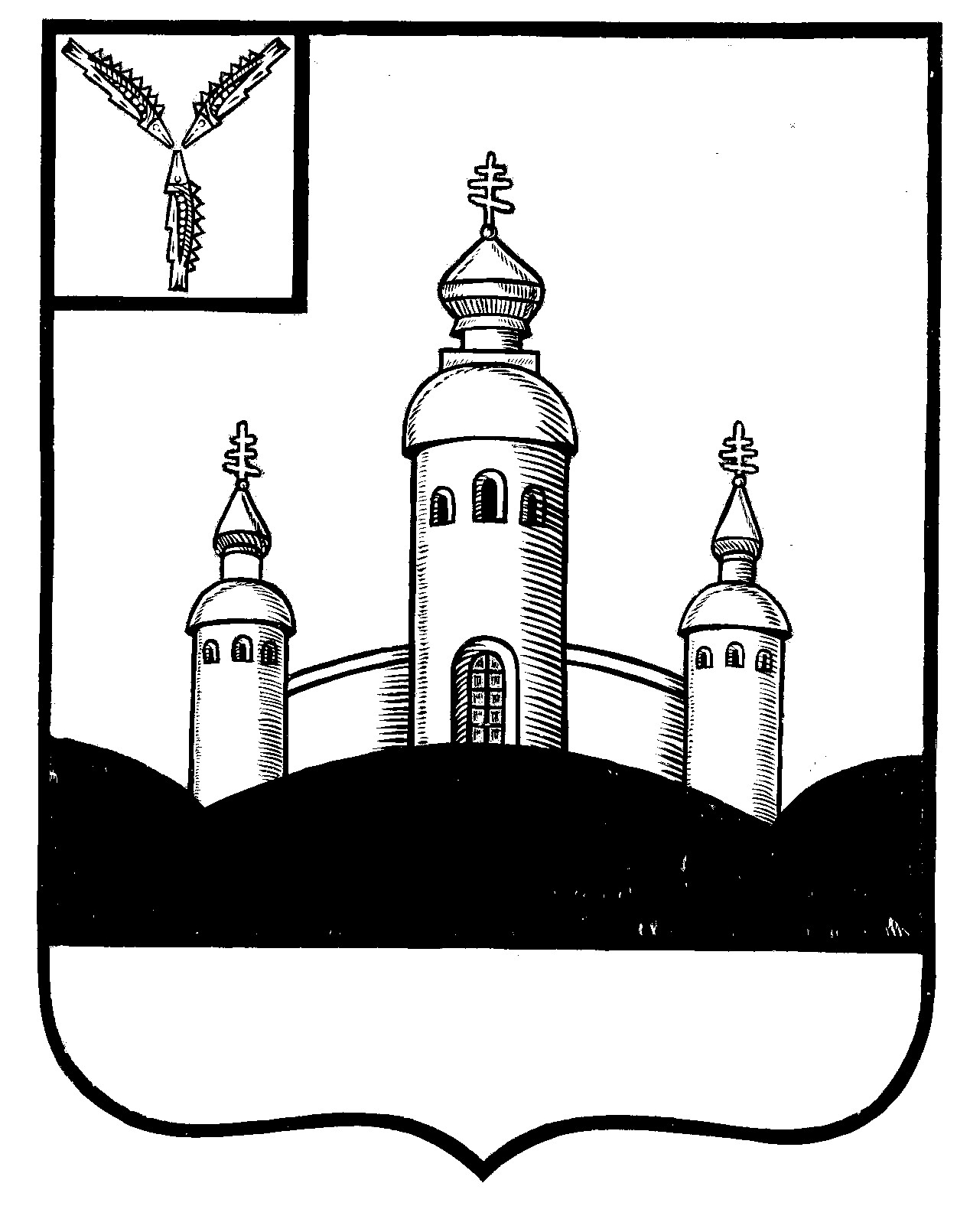
СОБРАНИЕ
ВОСКРЕСЕНСКОГО МУНИЦИПАЛЬНОГО РАЙОНА
САРАТОВСКОЙ ОБЛАСТИ

РЕШЕНИЕ

05 июля 2022 года № 19
с. Воскресенское

О принятии в муниципальную собственность

(казну) и включение в реестр муниципальной

собственности Воскресенского муниципального

района имущество

Руководствуясь Федеральным законом от 06 октября 2003 года № 131-ФЗ «Об общих принципах организации местного самоуправления в Российской Федерации, на основании Акта приема-передачи имущества государственной собственности Саратовской области от 30.12.2021г, Устава Воскресенского муниципального района Саратовской области

Собрание Воскресенского муниципального района Саратовской области
РЕШИЛО:
- Разрешить администрации принять в муниципальную собственность (казну) и включить в реестр муниципальной собственности Воскресенского муниципального района Саратовской области имущество:
- рабочая станция в составе: корпус Mini Tower InWin EMR- 034 Blask/Silver 450W 2* USB+ AirDuct + Audio Matx, материнская плата Gigabyte GA-G41MT- S2P (Socket 775, intel G41,2*DDR3 1333, VGA (D-Sub), SATA 3.0, PCI-Ex16, Gb-Lan, Audio, Matx), процессор Intel Original LGA775 Dual Core-E6800 (3.33/1066/2M), память 2 Гб ( 2 планки DDR3 1024 Mb 1333 MHz Kingmax), жесткий диск Westem Digital HDD SATA- III 500Gb, Caviar Blue WD5000 AAKX, 7200 rpm, 16Mb bufferWestem Digital, клавиатура Genius KB-110 (PS/2), black, мышь Genius NetScroll 100 silver optical (800dpi)USB, монитор 18,5” ACER E190HQVb Wide (16:9HD), 1366x768,5ms, 200cd/m2, 5000:1, 160/160, VGA, TCO-03, Black.- балансовая стоимость - 14 645,00 руб., остаточная стоимость -0 руб.;
- рабочая станция в составе: корпус Mini Tower InWin EMR- 034 Blask/Silver 450W 2* USB+ AirDuct + Audio Matx, материнская плата Gigabyte GA-G41MT- S2P (Socket 775, intel G41,2*DDR3 1333, VGA (D-Sub), SATA 3.0, PCI-Ex16, Gb-Lan, Audio, Matx), процессор Intel Original LGA775 Dual Core-E6800 (3.33/1066/2M), память 2 Гб ( 2 планки DDR3 1024 Mb 1333 MHz Kingmax), жесткий диск Westem Digital HDD SATA- III 500Gb, Caviar Blue WD5000 AAKX, 7200 rpm, 16Mb bufferWestem Digital, клавиатура Genius KB-110 (PS/2), black, мышь Genius NetScroll 100 silver optical (800dpi)USB, монитор 18,5” ACER E190HQVb Wide (16:9HD), 1366x768,5ms, 200cd/m2, 5000:1, 160/160, VGA, TCO-03, Black.- балансовая стоимость - 14 645,00 руб., остаточная стоимость -0 руб.
2. Настоящее решение вступает в силу со дня размещения его на официальном Интернет - сайте Воскресенского муниципального района в разделе «voskresensk64.ru»

Председатель Собрания

Воскресенского МР И.В. Яськова

